8- урок Цикл N-раз (ознакомительно)
Общий вид цикла N раз:
нц N раз
· серия команд
кц
Здесь N — целое выражение, задающее число повторений. При выполнении алгоритма
последовательность команд циклически повторяется указанное число раз.

- Вывести на экран 10 раз слово «Привет»
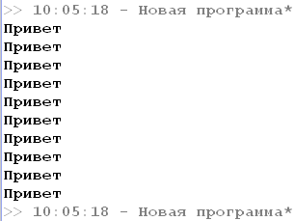
Алгоритм Выполнение
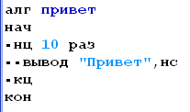

- Вывести на экран числовой ряд от 1 до 10, т.е. 1,2,3…10
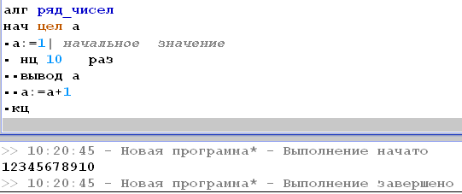
Для создания вертикального ряда внутри цикла должна быть команда:
вывод а, нс

- Получить ряд квадратов чисел:
1 в квадрате=1
2 в квадрате=4
…….
10 в квадрате=100

Программа Выполнение
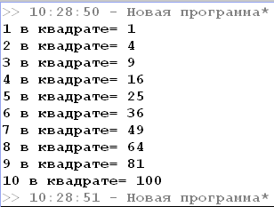
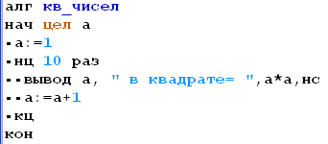

- Найти сумму чисел: 1+2+3…+100
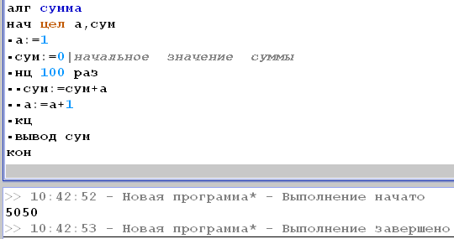
- Найти сумму чисел числового ряда: 1+
